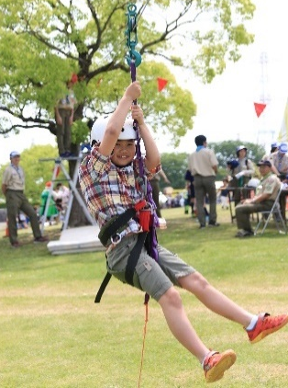
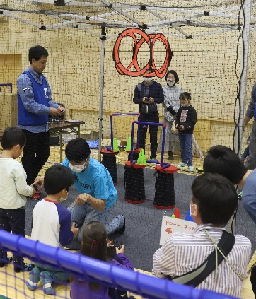
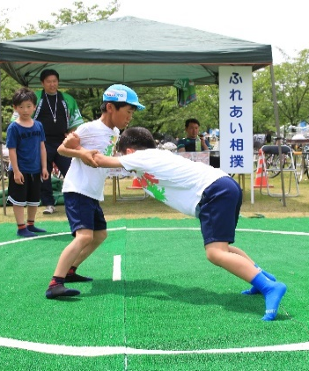
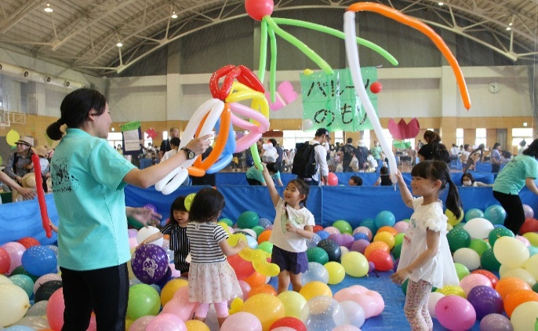
第44回わいわいカーニバル2026ＫＡＳＵＧＡＩ
ご協賛のお願い

とき：令和５年５月14日（日）
会場：落合公園
とき：令和８年５月10日（日）
会場：落合公園

緑豊かな落合公園を会場に、多くの市民団体等の皆さまのご協力とご参加を得て開催する子どもの
祭典「わいわいカーニバル」を、今年も開催します。
今年の開催に向けて準備を進めるにあたり、本イベントを通じて、次代を担う子どもたちが健やかに成長できるようお力添えいただきたく、ご協賛を賜りますようお願い申し上げます。
協賛内容
- パンフレット（１口 金30,000円） ※前回パンフレットを参照・・・・・・・・・・・・
・ 作成部数 15,000部（Ａ４版、全８ページ、２色刷）
・ 配 布 先 来場者（当日）、市内公共施設等、（市ホームページにも掲載）
・ 表示 １口につきタテ20㎜×ヨコ44㎜の広告欄

- 案内看板（１口 金30,000円）・・・・・・・・・・・・・・・・・・・・・・・・・・・・
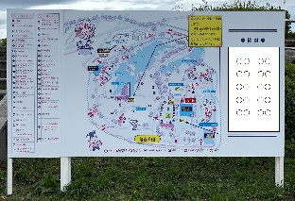
・ 設置数 会場内に２基設置（タテ縦1,200㎜×ヨコ1,800㎜）
・ 表 示 １口につきタテ100㎜×ヨコ200㎜の広告欄
（複数社）掲載

③ 会場特設ステージ（金100,000円・１社限定） ※複数申込の場合は抽選・・・・・・・・・・
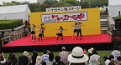
・ステージのバックパネルに、タテ400㎜×ヨコ5,000㎜程度の枠に
社名入りの看板を設置
・パンフレットに掲載
※ステージでのＰＲタイムを設けます。

④ ストリートパフォーマンス（金80,000円・１社限定） ※複数申込の場合は抽選・・・・・・
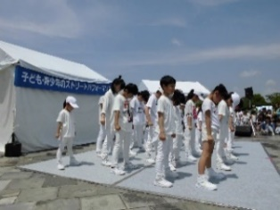
・ステージ横のテントに、タテ４５０㎜×ヨコ３,６00㎜程度の枠に
「社名＋ストリートパフォーマンス」を表示した横断幕を設置
・パンフレットに掲載
※ステージでのＰＲタイムを設けます。

《記念品協賛》スタンプラリー等の参加記念品として配布
⑤ クリアファイル協賛（１口 金30,000円）・・・・・・・・・・・・・・・・・・・・・・・
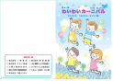
・ 作成部数 １,000部
・ 表 示 クリアファイル（A4）の裏面に社名（複数列記）を掲載

裏面 表面
その他、参加団体ブースへの資材・賞品等の現物協賛につきましても、別途検討させていただきます。
次の「わいわいカーニバル協賛申込書」に必要事項をご記入いただき、お申し込みください。
〈期限：令和８年３月６日（金）〉
協賛の申込方法

方法 |  | 申込先
オン  ライン | 「あいち電子申請・届出システム」にアクセスし、必要事項を入力して送信してください。 （右記から⇒） | 
メール | わいわいカーニバル実行委員会事務局に送信ください。 | わいわいカーニバル実行委員会事務局  https://ttzk.graffer.jp/city-kasugai/smart-apply/apply-procedure-alias/waiwaikyousann  〒 486-8686 春日井市鳥居松町５-44  （ 春日井市 こども未来部 子育て推進課内  担当者：鈴木、田中  FAX:(0568)85-3786 TEL：(0568)85-6151  E-mail： kosodate@city.kasugai.lg.jp
ＦＡＸ | わいわいカーニバル実行委員会事務局に  FAX送信後、お電話にてご一報ください。
持 参 | わいわいカーニバル実行委員会事務局に  ご持参・ご郵送ください。
郵 送 | わいわいカーニバル実行委員会事務局に  ご持参・ご郵送ください。
協賛金の入金方法
〈期限：令和８年３月27日（金）〉

方法 | 入金先
現金支払 | わいわいカーニバル実行委員会(春日井市役所 ２階 子育て推進課)に持参又は事務局が集金
口座振込 | 次の口座にお振り込みください。  ※ 振込手数料は、ご負担ください。
  金融機関名 支店名 |  | 大垣共立銀行 春日井市役所出張所
  預金種別 | 口座番号 | 普通 | ４８０１７３
  口座名義人 |  | わいわいカーニバル実行委員会
キ リ ト リ
・・・・・・・・・・・・・・・・・・・・・ ・・・・・・・・・・・・・・・・・・・・・・・・・
キ リ ト リ
キ リ ト リ
キ リ ト リ
＜宛先＞ わいわいカーニバル実行委員会事務局
□持参
□集金（希望日： 月 日）
□振込（予定日： 月 日）

第４４回わいわいカーニバル協賛申込書

協賛金額 | 30,000円／口 | 30,000円／口 | 100,000円／口 | 80,000円／口 | 30,000円／口
協賛内容 | ①パンフレット | ②案内看板 | ③会場特設ステージ | ④ストリート  パフォーマンス | ⑤クリアファイル
口数 | （ 口） | （ 口） | （ 口） | （ 口） | （ 口）
請求書を必要とされる場合は、後日郵送でお送りします。  □ 必要 □ 不要  社名  〒 －  住所  電話（ ） － FAX（ ） －  担当責任者 |  |  |  | 【パンフレット原稿について】  □前回パンフレットと同じ  ※パンフレット協賛で、新規または前回掲載したロゴを変更する場合はお手数ですが、ロゴデータもしくは、画像が鮮明な紙媒体の提出をお願いします。

